



**本科毕业论文(设计)**

|  |
| --- |
| **EMA数据安全及真实保障系统的设计与实现** |
|  |

**吴松朗**

**201627010526**

|  |  |
| --- | --- |
| 指导教师 | **梁早清 讲师** |

|  |  |  |  |  |  |
| --- | --- | --- | --- | --- | --- |
| 学院名称 |  | **软件学院** | 专业名称 |  | **软件工程** |
| 论文提交日期 |  |  | 论文答辩日期 |  |  |

# **摘 要**

随着中国互联网的高速发展，信息和大数据时代纵横交错的今天，数据信息化存储和管理已成主流，与此同时，成千上万的数据良莠不齐，为此要将有用的、真实的数据信息化存储，剔除伪造的、不合格的数据以保障数据的真实。在提供访问数据的系统同时，对用户的相关信息提供安全保障。其中经济利益驱动型食品掺假（EMA）数据尤为注重数据安全及真实。

Ema数据安全及真实保障系统基于SpringBoot+Shiro+Mybatis-Plus+Vue.js框架。其中SpringBoot框架提供starter简化Maven配置，自动装配了Spring能快速构建项目。Mybatis-Plus有通用的CURD，减少不必要的代码开发。Shiro小巧、简单、易上手，能够完成认证、授权、加密会话管理等，通过Shiro实现登陆注册功能，为系统提供安全保障。前端的Vue.js使用MVVM模式，能够使前后端分离开发，使模块之间松耦合，而UI的设计使用layui提供良好的用户交互。剔除不需要的数据，保障数据的真实性，主要的途径是人为审核提交的数据，该途径基于shiro权限管理并集成了ema事件审核流程。

Ema数据安全及真实保障系统界面简约，每个模块的功能齐全，操作方便，能够使用户快速使用系统浏览到ema事件及其相关的信息。系统提供报表导出Excel的功能，让用户方便获取数据。系统还能够批量的审核ema数据，节约了ema事件的审核时间。Ema数据安全及真实保障系统的基本功能有：各个模块的CRUD，授权和ema事件的审核。

关键字：SpringBoot Shiro Vue.js 安全 真实 审核 流程

# **Ema Data Security and Real Assurance System**

Wu Songlang

(College of Engineering, South China Agricultural University, Guangzhou 510642, China)

**Abstract:** With the rapid development of China's Internet and the crisscross of information and big data era, data information storage and management has become a reality.

Mainstream, at the same time, tens of thousands of data are mixed in quality. Therefore, useful and real data should be stored informatization, and forged and unqualified data should be eliminated to ensure the safety and authenticity of data. Among them, economic interest-driven food adulteration (EMA) data pays special attention to data security and authenticity.

In recent years, from our country's illegal cooking oil, problem capsules, "melamine incident", to Europe's horse meat storm and this year's Brazilian beef problem, there are food adulteration problems all over the world, and food adulteration incidents occur frequently. This information fills people's eyes all the time, hitting consumers' confidence in buying. Due to the temptation of greed and economic interests, it has become an important issue of food safety protection to substitute inferior goods for genuine ones. These incidents are serious food safety problems caused by intentional pollution, which will not only cause economic problems that worry the food industry and consumers, but also bring potential risks to personal health and safety. However, many food adulteration incidents are not entirely true, so ema data must be guaranteed to be safe and true.

The main way to eliminate unnecessary data is to manually audit the submitted data, which is based on shiro permission management. Permission management makes the submission of data events task-oriented, that is, different accounts publish and audit records with their own permissions to achieve high concurrency and transparency of the submission of data events. High concurrency means that users can submit data multiple times without interference between submission events. Transparency means that two accounts with different permissions do not interfere with each other and each need only complete the task of signing for it.

**Key word:** springboot shiro vue.js security real audit process

**目 录**

1 前言 1

1.1 研究背景 1

1.2 研究目的 1

2 相关技术 2

2.1 SpringBoot 2

2.2 Vue.js 2

2.3 Mybatis-Plus 2

2.4 jQuery与Ajax 3

2.5 layui 3

2.6 Maven 3

3 系统分析 4

3.1 实现目标 4

3.2 需求分析 4

3.2.1 用户管理 4

3.2.2 事件管理 5

3.2.3 食品管理 6

3.2.4 与事件和食品相关的信息管理 7

4 系统设计 7

4.1 结构设计 7

4.2 分层结构介绍 8

4.3 项目架构设计 8

4.3.1 Maven子项目关联 8

4.3.2 搭建项目架构 10

4.4 框架集成及配置 13

4.4.1 SpringBoot搭建SSM框架 13

4.4.2 Mybatis-Plus集成 13

4.4.3 Vue.js+layui配置 14

4.5 系统功能设计 14

4.5.1 数据分页功能 14

4.5.2 前端路由 15

4.5.3 Ema事件审核功能 17

4.5.4 编辑功能 17

4.5.5 登陆注册功能 19

4.5.6 授权功能 20

4.5.7 网页资源限权功能 20

4.5.8 SQL注入过滤器 22

4.6 数据库设计 23

4.6.1 E-R图 23

4.6.2 表结构描述 23

4.7 系统各功能流程 25

4.7.1 登陆流程 25

4.7.2 注册流程 26

4.7.3 Ema事件审核流程 27

4.7.4 授权流程 27

5 实现效果 28

5.1 开发工具 28

5.2 运行效果 29

5.2.1 登陆注册页面 29

5.2.2 事务管理页面 30

5.2.3 食品管理页面 30

5.2.4 授权页面 30

5.2.5 用户管理页面 31

5.2.6 角色管理页面 31

5.2.7 权限管理页面 31

6 总结与展望 32

参 考 文 献 33

致 谢 34

本科生毕业论文成绩评定表 35

1. 前言
   1. 研究背景

21世纪以来，经济全球化的发展不断加快，我国经济取得了举世瞩目的成就，我国的iT行业随之快速发展，在此大背景下，数据成为了一种有用的资源。虽然数据的数量足够庞大，但迎面而来的问题十分严峻。大量数据被浏览，无人保证其中数据是真实的。所谓真实，也就是在现实世界中真实发生后被记录的，而虚拟网络的数据是可以由人为伪造的，因此数据存在真伪。

互联网无孔不入，传统的Java Web开发中往往会忽略对数据的保护，即使是存在数据库中的数据，也可以通过SQL注入对数据的修改，ema数据和用户个人信息的安全无法得到保障。

因此在实现能够审核ema事件的系统的同时，要为系统访问数据库时进行合理的校验，以此提高系统的安全性。

* 1. 研究目的

信息化是当代主流，各行各业都将自身工作中数据保存到各自的数据库中，因此数据的安全和真实尤为重要。本次的课程设计主要针对基于SpringBoot+Shiro+Mybatis-Plus+Vue.js框架的ema安全和真实性保障系统进行研究。

食品掺假事件的数据真实性十分重要，一个假的食品掺假事件发布就如果一次造谣，严重的可能引起社会恐慌。所以需要一个ema数据安全和真实性保障系统来协助ema事件的审核与存储。而此次使用的Shiro框架并且结合对应的业务处理能够很好的控制数据的存储和显示。

从整体的系统实现技术来看，基于SpringBoot和Mybatis-Plus技术让项目清晰和轻便，前端又用Vue.js和layui作为框架，便于前后端分离开发，为往后开发总结经验和模板。在审核ema事件时，如果一个一个的审核是低效率，需要为审核提供能够批量的处理。

Vue.js框架采用了MVVM的开发模式，MVVM本质上是MVC的改进，但它将其中的View的状态和行为抽象画，让视图UI和业务逻辑分开，简单的讲就是HTML文件注重UI设计，而js文件作为HTML和后台通讯桥梁，则负责复杂的数据交互和数据处理。这样的前端框架能够为用户提供良好的体验和交互。

1. 相关技术

Eam数据安全和真实性保障系统，为了能够快速搭建框架提高框架的可维护性需要用到SpringBoot，为了减少不必要的CRUD代码采用了Mybatis-Plus，为实现数据的安全和真实性，选用了Apache Shrio负责安全相关的模块。前端选用了Vue.js和layui作为框架，以freemarker作为模板引擎。

* 1. SpringBoot

SpringBoot能够快速搭建后台SSM框架，其主要特点是开箱即用和约定由于配置。用过Spring的都知道，维护Spring的xml文件是相当麻烦的，当项目越来越大，衍生其他的分支时，需要配置的参数越来越多，使得整个项目十分臃肿，使得开发人员需要分心维护Spring的配置，无法专心于业务代码。SpringBoot自动装配Spring和starter开箱即用的优点，不像Spring需要使用xml文件进行大量的配置，而是在application文件中设置自己对系统的约定即可使用Spring，SpringMVC，mybatis的功能，使得开发人员无需分心维护框架专心于业务处理。

* 1. Vue.js

首先是Vue.js,它是一套用于构建用户界面的渐进式[JavaScript](https://baike.baidu.com/item/JavaScript/321142" \t "https://baike.baidu.com/item/Vue.js/_blank)框架，Vue 的核心库只关注视图层，并且非常容易学习，非常容易与其它库或已有项目整合。另一方面，Vue 采用的MVVM模式使得系统的前后端完全分离，这样能够使前段专注于样式和脚本开，而后端则注重于逻辑业务的处理。

* 1. Mybatis-Plus

Mybatis一款优秀的持久层框架，它支持自定义SQL存储过程以及高级映射。MyBatis 避免了几乎所有的JDBC代码和手动设置参数以及获取结果集，可以使用简单的xml或注解来配置和映射原生信息，将接口和 Java 的 POJOs映射成数据库中的记录。

Mybatis简单易学、灵活、解除sql与程序代码的耦合、支持编写动态sql，但Mybatis编写sql语句时工作量很大，尤其是字段多、关联表多时，同时sql语句依赖于数据库，导致数据库移植性差，不能更换数据库。

Mybatis-Plus（MP）在 MyBatis 的基础上只做增强不做改变，简化开发、提高效率。它其中封装了mybatis的标签，以java方法的形式使用，使业务代码和持久层紧密贴合，同时减少了许多重复的代码。

* 1. jQuery与Ajax

jQuery是一个简洁的JavaScript框架，它封装JavaScript常用的功能代码，提供一种简便的JavaScript设计模式，优化HTML文档操作、事件处理、动画设计和Ajax交互。jQuery核心是独特的链式语法和多接口功能，具有高效灵活的css选择器，拥有便捷的插件扩展机制和丰富的插件。

其中，Ajax技术是结合了Java、XML以及JavaScript 等编程技术，让开发人员构建基于Java技术的Web应用，Ajax 技术使用了非同步的HTTP请求，在浏览器和服务端之间传递数据，使得浏览器只更新部分网页内容，而不需要重新载入整个页面，即Web页面可以动态更新，而不是打断与服务器的连接与交流。

* 1. layui

事实上，layui更多是面向于后端开发者，所以在组织形式上毅然采用了几年前的以浏览器为宿主的类AMD模块管理方式，却又并非受限于CommonJS的那些条条框框，它拥有自己的模式，更加轻量和简单。layui定义为“经典模块化”，并非是刻意强调“模块”理念本身，而是有意避开当下JS社区的主流方案，试图以尽可能简单的方式去诠释高效！它的所谓经典，是在于对返璞归真的执念，它以当前浏览器普通认可的方式去组织模块！ layui 认为这种轻量的组织方式。

所以它坚持采用经典模块化，也正是能让人避开工具的复杂配置，重新回归到原生态的。其次是layui，它提供的样式和模块能够将后台的业务逻辑很好的在前段展示，同时有着良好的用户体验。

* 1. Maven

这些框架都需要由jar包来支持，而jar包的管理和系统业务之间的管理尤为重要，因此需要用到maven进行项目的管理。使用maven其中主要的文件是pom.xml，项目通过配置maven的坐标能被其他项目引用，因此我将项目分解为了moudel子项目，common子项目以及server子项目。这样将整个项目分解成三个的子项目便于java类的管理，同时也使不同业务的代码清晰可见。

1. 系统分析
   1. 实现目标
2. 实现一个ema信息管理系统的基本CRUD功能；
3. 使用Shiro给系统添加按权限访问资源的功能；
4. 使用vue.js和layui前端框架优化用户操作。
   1. 需求分析
      1. 用户管理

主要是用于超级管理员管理每个用户的个人信息，其中包括查看用户列表，添加用户，删除用户，编辑用户，查询用户的操作。如图用户管理用例图：



图1 用户管理用例图

1. 查看用户列表：主要是现实使用系统的用户的基本信息，统计用户数量。
2. 添加用户：在用户拥有超级管理员权限时，通过系统提供的管理功能进行添加用户。
3. 删除用户：只有拥有超级管理员的权限的用户才可以删除用，同时运行批量删除。
4. 编辑用户：在用户基本信息不符合实际情况时，允许超级管理员用户编辑用户。
   * 1. 事件管理

事件管理主要是展示ema事件的基本信息，任何用户都运行查看，并获取报表，其中包括了添加事件，删除事件，编辑事件，查询事件，审核通过事件和审核不通过事件的操作。如图2数据管理用例图：



图2 事件管理用例图

1. 添加事件：任何用户都允许添加ema事件，在添加ema事件时，可选择预定义的数据进行填写，如果预定义的数据不存在下拉框中，需要在其对应的管理系统中添加数据再返回添加事件；
2. 删除事件：删除事件只有超级管理员才能有该权限，一般的用户不允许进行事件删除；
3. 编辑事件：在添加ema事件后，ema事件会进入未审核状态，ema事件有三个状态，分别为未审核状态，审核通过状态和审核未通过状态，只有在未审核状态和审核未通过状态的ema事件允许编辑，并且审核未通过状态的ema事件修改过后会变为未审核状态，允许审核人员再次审核；
4. 查询事件：事件可以通过事件名称精确的查询某一条记录，同时也允许事件名称的个别字进行模糊查询某些记录；
5. 审核通过事件：该功能只有拥有专家权限的用户才能够使用，专业人士在审核时，并认为事件为真实的即可审核通过该ema事件；
6. 审核不通过事件：专家在审核ema事件时，如果发现ema事件与事实不符，或者存在信息模糊的情况，可以将事件设置为审核不通。
   * 1. 食品管理

食品是ema事件的主体，存储食品相关信息能够对ema事件作出详细的分析，因此系统提供了添加食品，修改食品，删除食品，查询食品的功能。如图3食品管理用例图：



图3 食品管理用例图

1. 添加食品：在发布ema事件时，用户可以通过下拉框查看系统中是否存在涉事的食品，如果没有则需要通过添加食品来完成ema事件的发布；；
2. 修改食品：系统已存在的食品中可能会随着时间的推移而出现变化，如果发现系统的食品记录与事实不符，可以修改食品的相关信息进行更新迭代；
3. 删除食品：已有的食品随着时间的推移可能已经不存在现实中了，因此可以通过删除食品，取消该食品记录的显示，一般是不需要删除食品记录的，但为了使系统操作方便，因此添加了删除食品的功能；
4. 查询食品：在众多的记录中，如果一页一页的浏览难免麻烦，因此需要查询找到快速的找到相应的某些或某条记录，而查询食品的功能支持用户通过食品的名称进行模糊查询。
   * 1. 与事件和食品相关的信息管理

事件和食品是系统的主体，但这两个个主体涉及的信息有多，并且之间也有关联，例如事件相关的信息有uri、涉事主体和食品，食品相关的信息有食品类型、商家、品牌、味道、期限和保存方法，而期限与之相关的信息有单位，类型与之相关的信息有父类型，因此需要为uri、涉事主体、商家、品牌、味道、期限、保存方法以及单位这些信息实现增删查改。

1. 系统设计
   1. 结构设计

本系统主要功能模块包括：登陆，注册，事件管理，食品管理，用户管理，授权。图4是系统的体系结构图。



图4 系统的体系结构图

* 1. 分层结构介绍

目前为止，大部分企业或个人都以分层机构进行项目的开发和管理。分层结构即将整体项目划分为各个子模块，每个子模块专注于完成自身功能或业务，并为上一层的结构提供服务。典型的分层结构应用是三层结构。即分为数据访问层、业务逻辑层以及表示层。

数据访问层实现了数据的持久化，业务逻辑层对逻辑的实现及处理，实际上不可能在表示层对数据不做任何处理，但是尽可能的将逻辑分为一层，表示层是数据的展示。这样分层的一定程度是降低了一个程序的耦合度，一个类中有可能超过一千行的代码可以转化为多个类中各自一两百行代码，每个类实现自己的功能，慢慢的就形成了一种标准化的趋势，更加的适应于面向接口编程，注重“开闭原则”的实现，对修改关闭，而对扩展开发，扩展的功能定义为接口，程序员进行实现，在现有的代码中组合进新功能的实现类对象，从而实现新功能的添加。

* 1. 项目架构设计
     1. Maven子项目关联

目前，分层结构的软件结构广泛地被企业或其他开发者使用。而采用分层结构开发的目的是为了开发过程中能够将功能不同或业务不同的类分类存放，这样一来项目整体清晰明了，代码管理也十分方便。但在一个项目中分包管理，类的权责还不够清楚，而且如果多人开发项目，相互之间干扰验证，使得开发效率大大降低，即1+1<2。为了尽可能的使开发效率提高，我们需要将整个项目分为多个子项目，同时使子项目之间能够互相调用，因此需要用到Maven。

Maven除了以程序构建能力为特色之外，还提供了高级项目管理工具。它不只是能够用户jar包的导入与管理，同时能够赋予项目本身Maven坐标，其他项目通过继承和引用该项目Maven坐标来使用它的实现类，这样就可以将代码的功能进一步细分，开发效率大大提高。下面代码清单为本系统的父项目和各个子项目的pom.xml配置文件。

1. 父项目ema的pom.xml

<modelVersion>4.0.0</modelVersion>

<groupId>com.bill.ema</groupId>

<artifactId>ema</artifactId>

<packaging>pom</packaging>

<version>1.0.1</version>

<modules>

<module>emaCommon</module>

<module>emaModel</module>

<module>emaServer</module>

</modules>

1. 子项目emaCommon的pom.xml

<parent>

<artifactId>ema</artifactId>

<groupId>com.bill.ema</groupId>

<version>1.0.1</version>

</parent>

<modelVersion>4.0.0</modelVersion>

<artifactId>emaCommon</artifactId>

<packaging>jar</packaging>

1. 子项目emaModel的pom.xml

<parent>

<artifactId>ema</artifactId>

<groupId>com.bill.ema</groupId>

<version>1.0.1</version>

</parent>

<modelVersion>4.0.0</modelVersion>

<artifactId>emaModel</artifactId>

<packaging>jar</packaging>

1. 子项目emaServer的pom.xml

<parent>

<groupId>com.bill.ema</groupId>

<artifactId>ema</artifactId>

<version>1.0.1</version>

</parent>

<modelVersion>4.0.0</modelVersion>

<artifactId>emaServer</artifactId>

<packaging>jar</packaging>

* + 1. 搭建项目架构

从分层结构的分析和Maven子项目的关联，本系统开发的实现方式将采用MVC设计模式并且结合SpringBoot+Shiro+Mybatis-plus+vue.js+layui的框架。持久层主要采用mybatis和mybatis-plus相结合以实现对数据的访问，而业务逻辑层以SpringBoot提供的Spring和mybatis-plus来实现，控制器因为用到了vue.js的MVVM模式，使得控制器专注于API定义。以下是框架搭建细节：

1. Ema父项目结构：

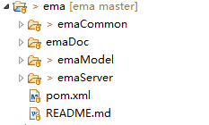

图5 ema父项目结构图

1. emaCommon子项目：该子项目为其他项目提供工具和一些基础类的实现；
2. emaDoc子项目：该子项目是所有子项目文档存放处；
3. emaModel子项目：该子项目集成了数据库与系统交互的所有源文件；
4. emaServer子项目：该子项目存放了业务处理源文件以及前端一切资源。
5. emaModel子项目结构：

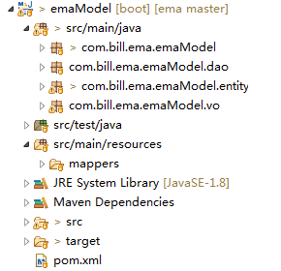

图6 emaModel子项目结构图

1. Com.bill.ema.emaModel：该目录为源代码文件根目录；
2. Com.bill.ema.emaModel.dao：该目录存放了以mybatis+MP作为持久层而编写的Dao接口，与对应的xml文件映射；
3. Com.bill.ema.emaModel.entity：该目录存放了数据表映射的实体类，用于项目的业务和数据交互；
4. Com.bill.ema.emaModel.vo：该目录存放了个别页面对应的实体VO即为view object，意思是一个页面或一个表单对应需要的数据；
5. Src/main/resources/mappers：该目录存放了mybatis与Dao接口对应的xml配置文件，主要写自定义的sql与Dao接口方法映射。
6. emaCommon子项目结构

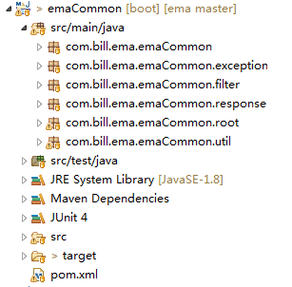

图7 emaCommon子项目结构图

1. Com.bill.ema.emaCommon：该目录为子项目java文件的根目录；
2. Com.bill.ema.emaCommon.exception：该目录存放自定义异常类，在框架提供的异常无法满足要求时，需要自定义异常；
3. Com.bill.ema.emaCommon.filter：该目录存放自定义过滤器类，类似SQL注入攻击需要自定义过滤器对其处理；
4. Com.bill.ema.emaCommon.response：该目录存放前后端交互时的消息类；
5. Com.bill.ema.emaCommon.root：该目录存放了一些数据库表实体类的根类，方便工具类夸项目调用；
6. Com.bill.ema.emaCommon.util：该目录存放了自定义工具类和常量类，为了便于修改代码和使代码可读性提高。
7. emaServer子项目结构

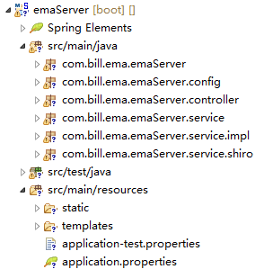

图8 emaServce子项目结构图

1. Com.bill.ema.emaServer：该目录存放服务器启动类和java源代码根类；
2. Com.bill.ema.emaServer.config：该目录存放框架的配置类，引用各个不同的框架需要在此添加配置；
3. Com.bill.ema.emaServer.controller：该目录存放控制器类，即服务器API定义在这可以见；
4. Com.bill.ema.emaServer.service：该目录存放了业务处理的接口类，实现面向接口编程；
5. Com.bill.ema.emaServer.service.impl：该目录存放了业务处理具体实现类；
6. Com.bill.ema.emaServer.service.shiro：该目录存放了shiro的业务处理具体实现类，也就是权限相关的业务处理实现类。
   1. 框架集成及配置
      1. SpringBoot搭建SSM框架

SpringBoot创建的项目中集成了Maven，同时省去了类似于Spring配置的xml文件，转而用application.properties文件代替，即实现了约定大于配置的原则。在创建项目后，只需要在resources文件下的application.properties文件添加配置，同时在pom.xml中加入对应的maven坐标既可以导入框架需要的jar包。这样一来，项目既可以引用SSM框架的类、接口和方法了。

* + 1. Mybatis-Plus集成

下面是SpringBoot配置中，集成了mybatis-plus各项功能。

mybatis-plus.mapper-locations=classpath:mappers/*.xml

mybatis-plus.type-aliases-package=com.bill.ema.emaModel.entity

mybatis-plus.global-config.banner=false

mybatis-plus.global-config.db-config.id-type=auto

mybatis-plus.global-config.db-config.field-strategy=not_null

mybatis-plus.global-config.db-config.column-underline=true

mybatis-plus.global-config.db-config.logic-delete-value=0

mybatis-plus.global-config.db-config.logic-not-delete-value=1

1. mybatis-plus.mapper-locations=classpath:mappers/*.xml：定义持久层接口映射的xml文件所在目录；
2. mybatis-plus.type-aliases-package=com.bill.ema.emaModel.entity：定义数据库表映射的实体类所在目录；
3. mybatis-plus.global-config.banner=false：禁止控制台打印mybatis-plus的日志，减轻服务器负担；
4. mybatis-plus.global-config.db-config.id-type=auto：设置主键类型，auto代表数据库ID自增；
5. mybatis-plus.global-config.db-config.field-strategy=not_null：设置字段更新策略，mybatis更新为null的对象需要设置，not_null是判断非null；
6. mybatis-plus.global-config.db-config.column-underline=true：数据库表字段映射到实体类中数据的策略，这里true是设置驼峰下划线的转换，例如：数据库字段为“user_id”，则实体对应的属性为“userId”；
7. mybatis-plus.global-config.db-config.logic-delete-value=0：给表添加deleted字段后，可以设置数据库删除操作是否为逻辑删除，这里等于0，即逻辑已删除值设置为0；
8. mybatis-plus.global-config.db-config.logic-not-delete-value=1：这里是设置逻辑未删除值为1。
   * 1. Vue.js+layui配置

每个页面都有着自己的脚步和样式，都存在着异同，因此将相同的样式和需要调用的脚本放在同一文件里，再由各个页面导入，可以节约需要不必要的代码；类似vue.js和layui的导入，可以统一存放在head.html中，而其他页面通过include标签即可导入。

* 1. 系统功能设计
     1. 数据分页功能

1. 分页，是将大量的数据分段显示在页面，但是分页也分真分页和假分页；
2. 假分页是后台将数据库所有的数据获取并发送到客户端后，客户端利用前端技术分段显示。假分页的优点是移植性比较高，缺点是造成系统的性能下降；
3. 真分页是在数据库分页获取数据，一般使用sql中的limit进行获取，但是limit中的offset过大时，数据库的运行时间也会增大，因此需要为数据库表添加索引，并在sql中使用索引来调高查询速率。因此本系统采用的是真分页；
4. Layui的table组件只要设置的page参数为true即可异步获取分页数据进行渲染；
5. Service层调用mybatis-plus和PageUtil类实现分页时，因为实体类与前端显示的数据不完成相同，需要定义vo类将实体类进一步封装。以下是用户表的分页方法；
6. Dao层自定义了分页接口在service层的分页方法中输入的参数是查询时返回的参数，自定义分页接口通过mybatis的xml配置文件，返回按查询参数的分页的数据。
   * 1. 前端路由
7. Hash是url中hash（#）及后面的那部分，常用作锚点在页面内进行导航，改变URL中的hash部分不会引起页面刷新，通过hashchange事件监听URL的变化，改变URL的方式只有这几种：通过浏览器前进后退改变URL、通过标签改变URL、通过window.location改变URL，这几种情况改变URL都会触发hashchange事件；
8. History提供了pushState和replaceState两个方法，这两个方法改变URL的path部分不会引起页面的刷新。History提供类似hashchange事件的popstate事件，但popstate事件有些不同，通过浏览器前进后退改变URL时会触发popstate事件，通过pushState/replaceState或标签改变URL不会触发popstate事件。好在我们可以拦截pushState/replacState的调用和标签的点击事件来检测URL变化，所以监听URL变化可以实现，只是没有hashchange方便；
9. 本系统采用了hash的方式实现单页面浏览的前端路由，hahs能兼容低版本的浏览器。前端路由由三个部分组成，分别是路由器、注册器以及导航；
10. 路由器是在一个独立的脚本文件中实现的，其主要实现了启动路由功能、绑定window的onhashchange事件的回调函数以及路由注册方法；
11. 首先是实现一个路由类Router，它的成员有保存路由的成员routes和获取当前hash的curUrl成员，routes存储已注册的路由。

function Router(){

this.routes={};

this.curUrl='/';

}

路由器是通过routes定位路由url的。curUrl存储了目前用户浏览的url的hash值，用于window的onhashchange事件进行绑定；

1. 启动路由器，实际是为window添加hashchange的事件监听器，并在事件触发后调用绑定window的onhashchage事件的回调函数；

Router.prototype.render = function(){

window.addEventListener('hashchange',this.reloadPage.bind(this))

}

1. 绑定window的onhashchange事件的回调函数，截取URL的锚部分，转换为以‘/’开头的格式，因为routes存储了对应的路由，而curUrl作为key可以调用routes中已注册的路由；

Router.prototype.reloadPage = function(){

this.curUrl = location.hash.substring(1)||'/';

console.log(this.routes);

this.routes[this.curUrl]();

}

1. 路由注册方法，在注册器中，调用该方法，将key和key映射的路由方法返回到方法中，在用routes对象以key-callback的形式保存；

Router.prototype.map = function(key,callback){

this.routes[key] = callback;

}

1. 实现单页浏览和前端路由，还需要用到html中的iframe标签。Iframe元素会创建包含另外一个文档的内联框架，即路由的页面资源会被渲染到iframe中，而iframe外的其他html元素不发生变化。路由注册器实际是利用Router类的路由注册方法map，将已经定义好的url，和iframe元素的设置属性的方法进行绑定。iframe元素的src属性规定了 iframe 中显示的文档的 URL。注册完路由后，调用路由类的启动路由方法render方法即可实现路由初始，启动前端路由功能；

route(){

router.map('/user',function(){

iframe.setAttribute('src','user/user.html')

}),

......

}

1. 导航是用到了layui提供的layui-nav和layui-nav-tree导航元素进行渲染，而用户点击的是超链接a标签，实际连接的是以“#”开头的hash，并不会进行请求，而是有路由器处理再渲染页面。
   * 1. Ema事件审核功能
2. 在数据库中，event表中有一个状态字段，该字段用来保存当前event记录是否已经通过审核，而审核的目的是为了ema数据的真实性；
3. 审核状态有未审核、审核通过和审核未通过三种状态。在事件创建时，默认是未审核状态，按钮审核通过和审核不通过向后台传输消息来设置event表的审核状态；
4. 页面中选择需要审核的事件，点击审核通过或审核未通过按钮对事件状态转换；
5. 事件的id返回到service层，通过pass方法或nopass方法改变事件的status字段的数据记录事件的审核状态，同时通过session获取用户的id并为事件设置审核人的id和审核时间。
   * 1. 编辑功能
6. 编辑数据时，会存在多选项，多选项在关系型数据库中一般是一对多的关系。因此这里会用到集合操作。编辑时，多选项会出现三种变化，分别是在原选项上添加选项、将原选项减少、减少原选项添加新选项，如图：
7. 编辑功能算法分析
8. 设A为原集，B为目标集，C为A与B的交集，为简化模型将散列简化为有序列，即A，B的元素有序连续；
9. 在原选项上添加选项时，，，，因此需要添加的项
10. 将原来的选项减少时，，，，因此需要移除的项；
11. 减少原选项添加新选项时，，，，因此需要移除的项，需要添加的项

由以上分析可知，在三种情况下需要移除的项和需要添加的项结果相同，但是作用域不同，因此只需要通过作用域进行判断编辑时的状态是添加项还是移除项；

1. 将方法写在CollectionUtil类中，在service层需要用到编辑时调用即可，降低代码耦合度和使代码可重复利用；
2. 以下是结合工具类CollectionUtil具体实现：

public class CollectionUtil {

public static void edit(List<? extends Object> newC,List<? extends Object> oldC) {

List<Object> tmp = new ArrayList<Object>();

tmp.addAll(newC);

tmp.retainAll(oldC);

newC.removeAll(tmp);

oldC.removeAll(tmp);

}

}

* + 1. 登陆注册功能

为确保系统的安全性，登陆和注册功能是必须的，本系统使用的是shiro作为安全框架。Shiro的体系结构如下。



图9 shiro模块

1. 登陆功能设计
2. 登陆页面使用简约风格，并用layui的form表单进行表单的提交和校验，主要校验用户各个信息的格式是否错误；
3. Service层实现用户的认证，生成token并用session保存用户信息，用户信息设计到用户的基本信息、用户角色和用户的权限；
4. 通过过滤器重定向登录成功的页面。
5. 注册功能设计
6. 注册页面同登录页面使用简约风格，同样是用到layui的form表单进行表单提交和校验，但在注册是时表单的项相比于登录表单更多、更详细；
7. Service层需要对用户提交的表单进行校验、和密码明文的加密，页面对表单进行各个信息的格式校验后，还需要校验用户信息是否已经存在于数据库中，如果用户的信息已存在是不允许进行注册的；
8. Dao层怎是将用户信息封装层User实体类，分配默认的角色和权限，再将这些信息保存在数据库中。
   * 1. 授权功能
9. 每个用户在注册之后都有一个默认的角色USER，该角色拥有的基本权限是登陆权限LOGIN，用必须拥有LOGIN权限才能够访问系统。系统内部有责许多不同的功能和页面，类似于授权的页面必须是超级管理员或者管理员才能够访问，而如果没有这些角色的用户是无法看到功能键的；
10. 权限管理E-R图如下：



图10 权限管理E-R图

如图可知，角色是用户和权限的桥梁，也就是说，用户是通过角色来进行访问系统的，这样不仅能够隐藏用户的信息，提高系统的安全性，同时使得用户访问系统多元化，即可以用角色来访问系统的资源，也可以通过权限来反问资源。

* + 1. 网页资源限权功能

Shiro提供了JSP 的一套JSTL 标签，用于做JSP 页面做权限控制的。可以控制一些按钮和一些超链接，或者一些显示内容。Shiro关于freemarker的配置，需要完成三部分导入shiro-freemarker-tags包、推送给前端使用的shiro对象变量以及创建并注册自定义freemaker标签。

1. 导入shiro-freemarker-tags在emaServer包的pom.xml文件中添加shiro-freemarker-tags的maven坐标。

<dependency>

<groupId>net.mingsoft</groupId>

<artifactId>shiro-freemarker-tags</artifactId>

<version>0.1</version>

</dependency>

1. 在配置包中创建ShiroVariable类，将shiro对象变量推送给前端使用。

@Component

public class ShiroVariable {

public Boolean hasPermission(String permission){

Subject subject= SecurityUtils.getSubject();

return (subject!=null && subject.isPermitted(permission))? true : false;

}

}

1. Shiro-freemarker提供了如表格中的标签，而由表格可知，并没有判断是否拥有这些

表1 shiro标签

|  |  |
| --- | --- |
| 标签 | 功能 |
| <@shiro.guest> | 游客需要访问 |
| <@shiro.user> | 已经登录，或者记住我登录 |
| <@shiro.authenticated> | 已认证，排除记住我登录的 |
| <@shiro.notAuthenticated> | 识别是否本次操作的登陆。 |
| <@shiro.hasRole name="admin"> | 判断是否拥有该角色 |
| <@shiro.hasAnyRoles name="admin,user,member"> | 判断是否拥有这些角色的其中一个 |
| <@shiro.lacksRole name="admin"> | 判断是否不拥有这个角色 |
| <@shiro.hasPermission name="user/add"> | 判断是否拥有这个权限 |

权限功能的标签，因此需要自定义标签hasAnyPermission。创建HashAnyPermissionsTag类对hasAnyPermission标签进行定义。PermissionTag是自定义标签必须继承的类，在showTagBody方法中获取当前用户subject和将前端中标签属性name的字符串转换为权限数组，只要用户拥有的其中一个权限存在于权限数组中及判断为允许访问；

1. 自定义完hasAndPermissions后，需要将标签注册到shiro-freemarker的引擎中。创建一个ShiroTagFreeMarkerConfigurer类，将标签名和自定义标签类进行映射；
2. 做完配置和定义后，需要将标签运用到前端中。将各个页面资源分配对应的权限。使用类似以下的格式将页面的元素包含在shiro标签内即可通过权限限制页面元素的显示。

<@shiro.hasAnyPermissions name="role:edit,ADMIN">

<button class="layui-btn layui-btn-sm" lay-event="update">编辑</button>

[</@shiro.hasAnyPermissions>](mailto:</@shiro.hasAnyPermissions>)

表2 权限列表

|  |  |
| --- | --- |
| 权限 | 明细 |
| *:add | 添加的权限 |
| *:delete | 删除的权限 |
| *:edit | 编辑的权限 |
| event:audit | 事件审核的权限 |
| test:debug | 测试系统的权限 |
| LOGIN | 登陆系统的权限 |
| ADMIN | 超级管理员的权限 |

表3 角色列表

|  |  |
| --- | --- |
| 角色 | 明细 |
| ADMIN | 超级管理员 |
| DEBUG | 测试人员 |
| USER | 普通用户 |

* + 1. SQL注入过滤器

SQL注入是一种非常常见的数据库攻击手段，SQL注入漏洞也是互联网中最普遍的漏洞之一。SQL注入其实就是恶意用户通过在表单中填写包含SQL关键字的数据来使数据库执行非常规代码的过程，也就是数据“越俎代庖”做代码才能够的事情。问题的来源是SQL数据库的操作是通过SQL语句来执行的，而无论是执行代码还是数据项都必须写在SQL语句之中，这就导致如果在数据项中加入了某些SQL语句关键字，例如‘SELECT’、‘DROP’等，这些关键字就很可能在数据库写入或读取数据时得到执行。注入问题都是因为执行了数据项中的SQL关键字，那么只要检查数据项中是否存在SQL关键字并过滤有SQL关键的请求即可。

1. 创建SQLFilter类，定义SQL过滤器的规则。在SQL过滤器中中待验证的字符串中‘’’，‘\’，‘;’，‘\\’字符去掉，并把待验证字符串转换为小写形式，最后判断带验证字符串是否包含非法字符，如果有非法字符抛出异常；
2. 在创建定义SQL过滤器完成后，查询时返回给前端的数据都是分页之后的数据，因此SQL过滤器需要用在查询统一封装的工具类中，为查询时SQL注入进行过滤。
   1. 数据库设计
      1. E-R图



图11 系统E-R图

* + 1. 表结构描述

如E-R图所示，其中涉及的表和关系有很多，但是大部分表都是由3NF范式分离出来的，即主要的表是事件、食品和用户，因此在此对这三个主要的数据库表进行描述。

表4 ema事件表

|  |  |  |
| --- | --- | --- |
| 代码 | 名称 | 数据类型 |
| id | 主键 | bigint |
| name | 事件名称 | varchar(255) |
| parentId | 父亲事件 | bigint |
| subjectId | 涉及组织/主体 | bigint |
| foodbatchId | 涉及食品 | bigint |
| uriId | Uri的id | bigint |
| reportorId | 发布者的id | bigint |
| sourceAddress | 发生时地 | bigint |
| sourceTime | 发生时的时间 | datetime |
| discoveryTime | 发现时的事件 | datetime |
| discoveryAddress | 发现时的地址 | bigint |
| auditorId | 审核者id | bigint |
| crawlTime | 爬取的时间 | datetime |
| status | 审核的状态 | binary |
| description | 描述 | varchar(2000) |

表5 ema食品表

|  |  |  |
| --- | --- | --- |
| 代码 | 名称 | 数据类型 |
| id | 主键 | bigint |
| name | 食品名称 | varchar(255) |
| foodtypeId | 食品类型的id | bigint |
| productcodeId | 产品码的id | bigint |
| brandId | 品牌的id | bigint |
| producerId | 商家的id | bigint |
| storemethodId | 保存方法的id | bigint |
| tasteId | 味道的id | bigint |
| expireId | 期限的id | datetime |
| description | 描述 | varchar(255) |

表6 用户表

|  |  |  |
| --- | --- | --- |
| 代码 | 名称 | 数据类型 |
| id | 主键 | bigint |
| name | 昵称 | varchar(255) |
| username | 用户名 | varchar(20) |
| password | 密码 | varchar(255) |
| firstname | 第一个名字 | varchar(20) |
| lastname | 第二个名字 | varchar(20) |
| gender | 性别 | enum |
| birthday | 生日 | date |
| career | 职位 | varchar(25) |
| email | 邮箱号 | varchar(50) |
| phone | 手机号 | varchar(255) |
| cellphone | 电话号 | varchar(255) |
| qq | QQ号 | varchar(255) |
| wechat | 微信号 | varchar(255) |
| enabled | 能否使用标志位 | tinyint |
| create_time | 创建时间 | datetime |
| update_time | 更新时间 | datetime |
| description | 描述 | varchar(255) |

* 1. 系统各功能流程
     1. 登陆流程

1. 第一步：用户浏览登陆页面，将用户名、密码和验证码返回到LoginService的authentication方法中，调用subject的login方法进行用户认证。登陆成功后，需要将用户的角色、权限以及用户ID存入session中，便于后续的权限管理；
2. 第二步：在subject调用login后，将用户信息存在了session中，在自定义的Realm调用doGetAuthenticationInfo方法进行认证。认证首先需要判断用户是否已经登录，其次是判断用户是否有登陆的权限，最后将用户信息返回给SecurityManager处理；
3. 第三步：securityManager判断用户允许登陆后，shiroFilter会跳转到对应的url。



图12 登陆流程图

* + 1. 注册流程

1. 第一步：用户浏览到注册用户页面，填写用户表单并通过校验返回用户信息到LoginService的register方法；
2. 第二步：而register方法调用了UserService的create方法进行用户创建，因此用户参数输入到userService的create方法中；
3. 第三步：在create方法中，用户需要分配默认的角色和权限，因此需要调用Role2PermissionsService和User2RoleService保存用户与角色，角色与权限的关系。
4. 以下注册流程的流程图：



图13 注册流程图

* + 1. Ema事件审核流程

1. 第一步：创建ema事件，用户登陆系统后可以浏览事件管理模块，进入事件管理模块后点击添加按钮创建ema事件，在创建ema事件前需要创建ema事件对应的信息，如uri信息，网站信息、食品信息以及涉事主体信息；
2. 第二步：创建ema事件后，ema事件处于未审核状态，拥有AUDITOR角色或者AUDIT权限的用户可以访问到审核通过和审核未通过按钮，通过这两个按钮可以对事件进行审核；
3. 第三部：如果ema事件被审核未通过，ema事件进入审核未通过状态，因此需要通过编辑ema事件修改ema事件信息并重新提交，让ema事件再次回到审核未通过状态。
4. 以下是ema审核流程图：



图14 ema事件审核流程图

* + 1. 授权流程

因为角色是用户和权限的桥梁，所以授权的功能需要基于角色的，如果没有角色的存在是无法进行授权的。

1. 第一步：进入角色管理页面，添加新的角色，完成角色的各个信息并按确认按钮；
2. 第二步：进入授权页面，选择其中一行记录，点击授权按钮，进入授权界面；
3. 第三步：在授权页面中，可以选择对应的用户进行分配角色，因为用的是多选下拉框，可以选择多个用户分配多个权限；
4. 第四步：完成客户端操作后，将用户id集合、角色id以及权限id集合信息传递回service层中进行业务处理，AuthorizationService中调用user2RoleService和role2PermisisonService的saveOrUpdateByMap方法将用户与角色，角色与权限的关系更新或保存。
5. 以下是授权流程图：



图14 授权流程图

1. 实现效果
   1. 开发工具

表7 系统用到的开发工具

|  |  |  |
| --- | --- | --- |
| 名称 | 工具 | 版本 |
| IDE | eclipse | 2018.4 |
| 服务器 | Tomcat | 9.0 |
| JDK | JDK | 1.8.0 |
| 数据库 | Mysql | 5.4 |
| 浏览器 | Google Chrome | 2018 |

* 1. 运行效果
     1. 登陆注册页面

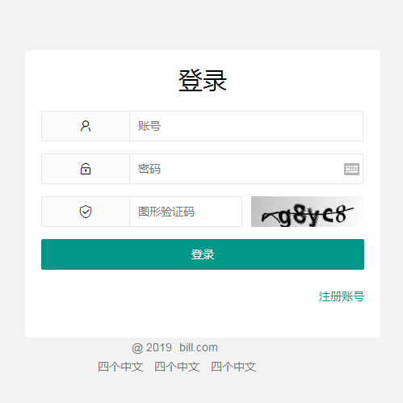

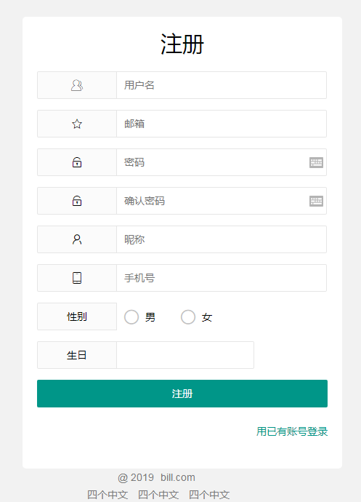

* + 1. 事务管理页面

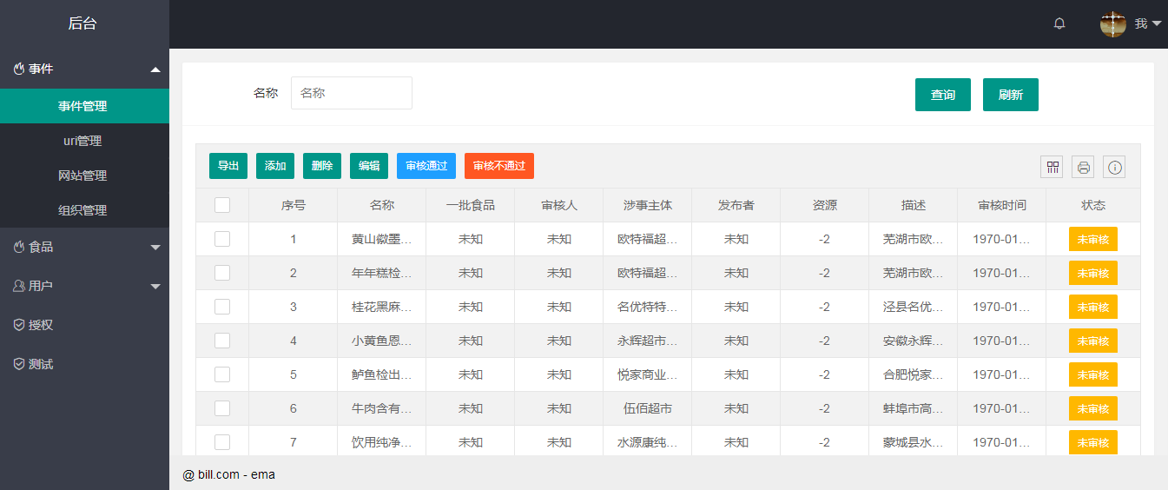

* + 1. 食品管理页面

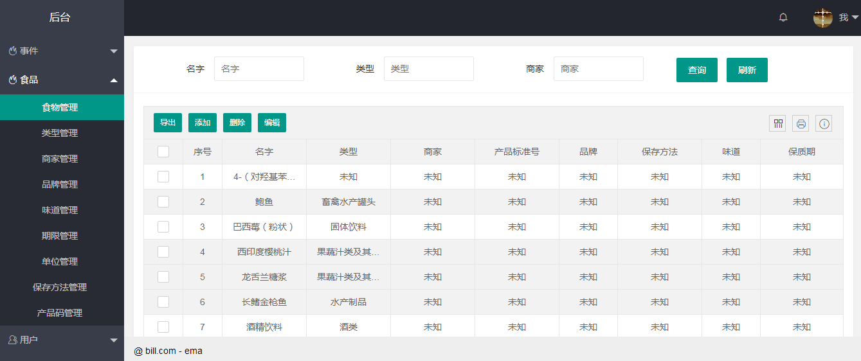

* + 1. 授权页面

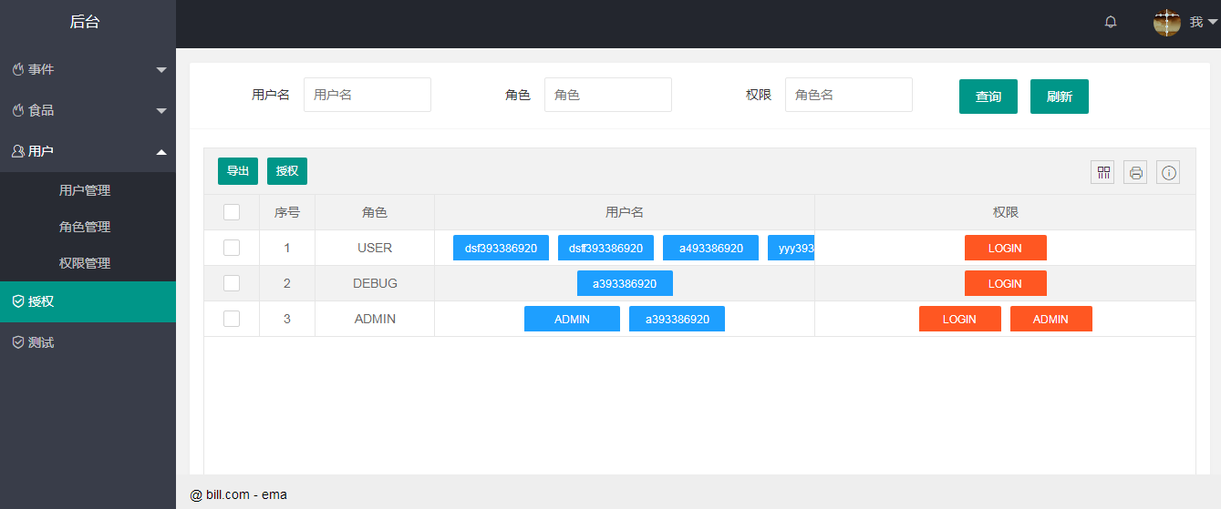

* + 1. 用户管理页面

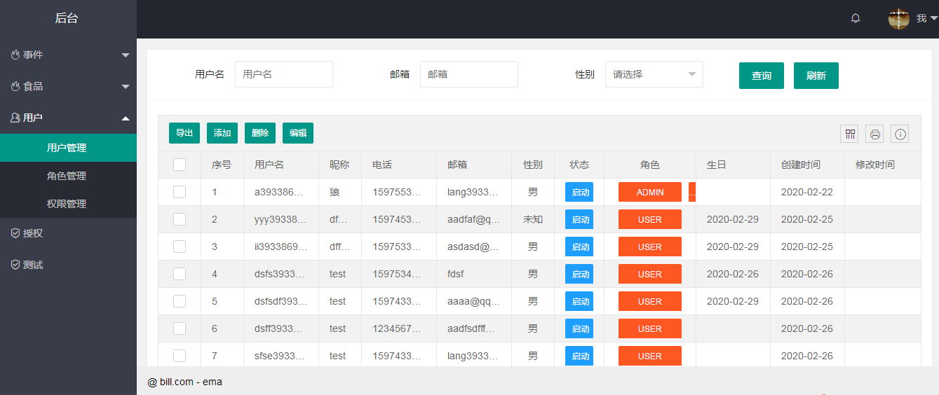

* + 1. 角色管理页面

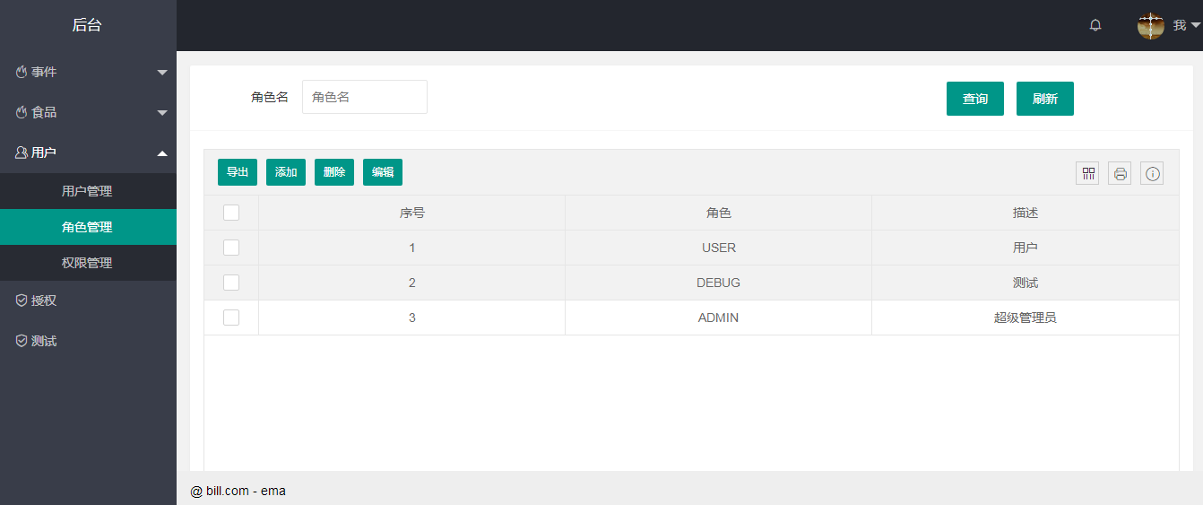

* + 1. 权限管理页面

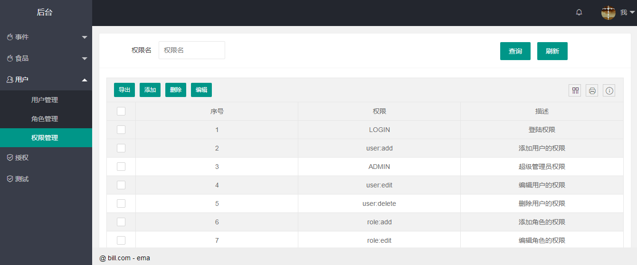

1. 总结与展望

本次设计采用了SpringBoot，Mybatis-Plus和Vue.js的技术，使得系统开发比以往都方便快捷。SpringBoot的约定大于配置和开箱即用的特性，相比于从前的Spring的xml配置简单许多，并且jar包之间的兼容问题也能够解决。Mybatis-Plus作为Mybatis的插件，简化了很多CRUD代码，许多重复的代码大大减少，让开发人员专注于业务处理。此次使用了layui框架，用css和js去编写前端的渲染，其工作量和代码量是相当庞大的，layui框架是偏向于后台开发人员的前端框架，即能够让后台开发人员能够轻松使用的前端技术。前端和后台的学习都是需要花费大量的时间的，要能够短时间内使得后台开发人员能开发前端，layui是首选。layui的文档内容比其他前端框架的文档都少很多，即使没有接触过前端的程序员，也能够在较短的时间内掌握并运用。

本次设计在算法方面涉及很少，其中编辑功能的算法设计较为详细。编辑功能的算法是一个很简单的集合，但是要用数学的语言将其描述并设计为数据模型还是稍有困难，其中编辑功能的散列模型相比于有序集模型复杂许多，因此并没有将散列的编辑功能以数学语言描述建模，但编辑的散列与有序集相近，因此将散列近似看做有序集即可。

在本次的论文和设计中有许多不足之处，其中是对框架的底层原理并未了解和掌握，只是将框架直接运用于开发，这会出现许多未知的问题。因此此次的开发也是一次为从前所学的一次总结也是为以后的开发提供了技术基础和参考模板。

Ema课题是一个很大的范围，其中的经济、食品和社会的领域都有涉及，本次论文并没有涉及ema课题的领域，只是对ema数据上的鉴别和提供了系统的安全性，为ema的分析提供基础，为ema课题提供一份力量。

参 考 文 献

罗季阳,王欣,李慧芳,肖世青,高杨,李立. 食品企业经济利益驱动型掺假动机和原因分析[J]食品工业科 技,2016,05:281-282+286.

李丹,王守伟,臧明伍,等.美国应对经济利益驱动型掺假和食品欺诈的经验及对我国的启示[J]. 食品科学,2016,07:259-263.

朱二华. 基于Vue.js的Web前端应用研究[J]. 科技与创新, 2017(20):119-121.

何军, 陈倩怡. Vue+Springboot+Mybatis开发消费管理系统[J]. 电脑编程技巧与维护, 404(02):89-90+104.

文欢欢, 刘振宇, 吴霖. 基于Mybatis和JDBC的分页查询研究[J]. 电脑知识与技术, 2015, 11(25):165-167.

程小恩 施济瑜. 基于Apache Shiro框架的通用权限设计与实现[J]. 企业技术开发(z3):18.

刘立. MVVM模式分析与应用[J]. 微型电脑应用, 2012, 28(12):57-60.

陈辰, 王萌, 程旭. 基于路由模式的前端框架设计与改进[J]. 电脑知识与技术, v.14(12):59-60+64.

李守振, 张南平, 常国锋. Web应用分层与开发框架设计研究[J]. 计算机工程, 2006, 32(22):274-276.

梁兴波. FreeMarker模板引擎在Java开发中的应用[J]. 硅谷, 000(021):46-46,7.

曹灿, 刘志刚. 基于SSH和Layui的工程科学前沿与实践系统[J]. 工业控制计算机, 32(02):94-95+99.

Michael K, Apress. The Definitive Guide to MySQL 5[M]. 2005.

Adam Freeman. Extending Vue.js[M]// Pro Vue.js 2. 2018.

YANG Yun-ping, WU Zhi-jun. Application of Apache Shiro Security Framework in Technology Transfer Services System[J]. Computer & Modernization, 2014.

Suryotrisongko, Hatma, Jayanto, Dedy Puji, Tjahyanto, Aris. Design and Development of Backend Application for Public Complaint Systems Using Microservice Spring Boot[J]. Procedia Computer Science, 124:736-743.

Dandan Zhang, Zhiqiang Wei, Yongquan Yang. Research on Lightweight MVC Framework Based on Spring MVC and Mybatis[C]// Proceedings of the 2013 Sixth International Symposium on Computational Intelligence and Design - Volume 01. IEEE, 2013.

致 谢

在本次毕业设计中，首先感谢的是我的指导老师梁早清老师，他的工程技术能力令我敬佩，人品让我印象深刻。在开展毕设设计以及毕业设计开发过程中给我提供了许多建议和帮助。十分感谢老师的指导和帮助。

感谢我的同学，在我一些我不同的技术和原理时，为我提供建议和资料。

感谢我的父母，在疫情期间一直陪伴我，为我的学业和生活提供帮助和支持。

最后，感谢所有给过我帮助的人，你们的恩情我不会忘记的。由衷的感谢你们！

**华南农业大学**

# **本科生毕业论文成绩评定表**

|  |  |  |  |  |  |  |  |  |  |  |  |  |
| --- | --- | --- | --- | --- | --- | --- | --- | --- | --- | --- | --- | --- |
| 学号 |  | | | | | 姓名 | |  | 专业 | 软件工程 | | |
| 毕业论文题目 | | | EMA数据安全及真实保障系统的设计与实现 | | | | | | | | | |
| 指导教师评语  成绩(百分制)：　　　　　　　　　　　　　　　　　　　　指导教师签名：　　　　　　　　　　　　年　　月　　日 | | | | | | | | | | | | |
| 评  阅  人  评  语  及  成  绩  评  定 | | 成绩  评定  标准 | | **评分项目** | | | | | | | **分值** | **得分** |
| 选题  质量  20% | 1 | | 专业培养目标 | | | | 5 |  |
| 2 | | 课题难易度与工作量 | | | | 10 |  |
| 3 | | 理论意义或生产实践意义 | | | | 5 |  |
| 能力  水平40% | 4 | | 查阅文献资料与综合运用知识能力 | | | | 10 |  |
| 5 | | 研究方案的设计能力 | | | | 10 |  |
| 6 | | 研究方法和手段的运用能力 | | | | 10 |  |
| 7 | | 外文应用能力 | | | | 10 |  |
| 成果  质量40% | 8 | | 写作水平与写作规范 | | | | 20 |  |
| 9 | | 研究结果的理论或实际应用价值 | | | | 20 |  |
| 评阅人评语  成绩(百分制)：　　　　　　　　　　　　　评阅人签名：　　　　　　　　　　　　年　　月　　日 | | | | | | | | | | |

|  |  |  |  |  |  |  |  |  |
| --- | --- | --- | --- | --- | --- | --- | --- | --- |
| 答  辩小组  评语及  成  绩  评  定 | 评价项目 | 具体要求(A级标准) | 最高分 | 评分 | | | | |
| A | B | C | D | E |
| 论文质量 | 论文结构严谨，逻辑性强；有一定的学术价值或实用价值；文字表达准确流畅；论文格式规范；图表(或图纸)规范、符合要求。 | 60 | 55-60 | 49-54 | 43-48 | 37-42 | ≤36 |
|  |  |  |  |  |
| 论文报告、讲解 | 思路清晰；概念清楚，重点(创新点)突出；语言表达准确；报告时间、节奏掌握好。 | 20 | 19-20 | 17-18 | 15-16 | 13-14 | ≤12 |
|  |  |  |  |  |
| 答辩情况 | 答辩态度认真，能准确回答问题 | 20 | 19-20 | 17-18 | 15-16 | 13-14 | ≤12 |
|  |  |  |  |  |
| 答辩小组评语  是否同意通过论文答辩(打√)   1. 同意 2. 不同意   成绩(百分制)：　　　　　　　　 答辩小组成员(签名)：  　　　　　　　　　　　　　　　　　　　　　　　　　　　　　　　　 年 月 日 | | | | | | | |
| 成绩总评 | 论文总评分数：  教学院长签名：  学院盖章：  年 月 日 | | | | | | | |

续上表：